1. Usecase chức năng

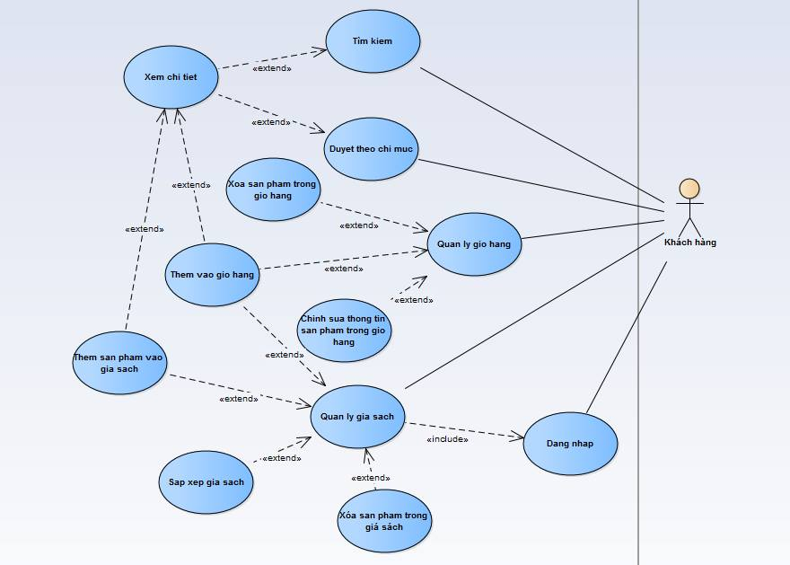

1. Mô tả usecase
2. Quản lý giỏ hàng

|  |  |
| --- | --- |
| Tên use case | Quản lý giỏ hàng |
| Tóm tắt | Cho phép khách hàng xem danh sách sản phẩm, cập nhật số lượng sản phẩm, thêm sản phẩm, xoá sản phẩm mà mình chọn để mua |
| Tác nhân | Khác hàng |
| Dòng sự kiện chính | 1. Hệ thống hiển thị trang web với các sản phẩm cung cấp cho khách hàng. 2. Khách hàng chọn vào biểu tượng giỏ hàng ở góc phải thanh menu chức năng. 3. Hệ thống hiển thị bảng danh sách sản phẩm mà khách hàng chọn mua với các trường hình ảnh, tên, mô tả, giá, số lượng,… 4. Khách hàng có thể click chọn một trong các chức năng, thêm giỏ hàng, cập nhật, xoá. 5. Hệ thống gọi đến use case chức năng tương ứng. |
| Dòng sự kiện phụ |  |
| Các yêu cầu đặc biệt | Giao diện thân thiện, đơn giản, dễ dùng |
| Điều kiện tiên quyết | Phải truy cập vào trang web bán hàng |
| Hậu điều kiện | Số lượng sản phẩm sẽ được lưu trữ vào chi tiết đơn hàng và đơn hàng. |

1. Tìm kiếm

|  |  |
| --- | --- |
| Tên use case | Tìm kiếm |
| Tóm tắt | Cho phép khách hàng tìm kiếm theo danh mục sản phẩm: sách giáo khoa, tiểu thuyết, truyện cười, DVD âm nhạc, DVD tiếng anh, đồ dùng học tập,…. |
| Tác nhân | Khác hàng |
| Dòng sự kiện chính | 1. Hệ thống hiển thị trang web với các sản phẩm cung cấp cho khách hàng, có chức năng tìm kiếm dưới thanh menu 2. Khách hàng chọn tiêu chí là tên danh mục muốn tìm kiếm, mặc định là tất cả các danh mục. Sau đó nhập tên hoặc loại sản phẩm muốn tìm kiếm. 3. Hệ thống sẽ tìm kiếm trong cơ sở dữ liệu các sản phẩm thuộc danh mục và thoả yêu cầu khách hàng. 4. Khách hàng kiểm tra danh sách trả về và xem thông tin sản phẩm mình muốn tìm kiếm |
| Dòng sự kiện phụ | A4- Ở bước này khách hàng có thể chọn chức năng xem chi tiết để xem chi tiết sản phẩm, hệ thống sẻ gọi use case chức năng xem chi tiết. |
| Các yêu cầu đặc biệt | Giao diện thân thiện, đơn giản, dễ dùng |
| Điều kiện tiên quyết | Phải truy cập vào trang web bán hàng |
| Hậu điều kiện |  |

1. Duyệt theo danh mục

|  |  |
| --- | --- |
| Tên use case | Duyệt theo danh mục |
| Tóm tắt | Cho phép khách hàng tìm kiếm nhanh danh sách sản phẩm theo danh mục sản phẩm hiện thị trên thanh sidebar. |
| Tác nhân | Khác hàng |
| Dòng sự kiện chính | 1. Hệ thống hiển thị trang web với các sản phẩm cung cấp cho khách hàng. Có danh sách danh mục sản phẩm ở trên thanh sidebar với số lượng mỗi sản phẩm trông danh mục 2. Khách hàng click vào danh mục muốn tìm kiếm. 3. Hệ thống hiện thị danh sách sản phẩm của danh mục mà khách hàng vừa chọn. 4. Khách hàng xem thông sản phẩm mà mình muốn tìm. |
| Dòng sự kiện phụ | A3-Ở bước này nếu hệ thống có danh mục con thì khách hàng click vào danh mục con để tìm kiếm.  A4- Ở bước này khách hàng có thể chọn chức năng xem chi tiết để xem chi tiết sản phẩm, hệ thống sẻ gọi use case chức năng xem chi tiết. |
| Các yêu cầu đặc biệt | Giao diện thân thiện, đơn giản, dễ dùng |
| Điều kiện tiên quyết | Phải truy cập vào trang web bán hàng |
| Hậu điều kiện | Số lượng sản phẩm sẽ được lưu trữ vào chi tiết đơn hàng và đơn hàng. |

1. Xem chi tiết

|  |  |
| --- | --- |
| Tên use case | Xem chi tiết |
| Tóm tắt | Cho phép khách hàng tìm kiếm nhanh danh sách sản phẩm theo danh mục sản phẩm hiện thị trên thanh sidebar. |
| Tác nhân | Khác hàng |
| Dòng sự kiện chính | 1. Hệ thống hiện thị danh sách sản phẩm. 2. Khách hàng click vào tên sản phẩm để tiến hành xem chi tiết sản phẩm. 3. Hệ thống hiện thị thông tin chi tiết về sản phẩm đó như tên sản phẩm, mô tả, giá cả, hình ảnh, chủ đề, tên tác giả nếu là sách. 4. Khách hàng xem thông sản phẩm mong muốn. |
| Dòng sự kiện phụ | 4a- Ở bước này khách hàng có thể chọn chức năng thêm giỏ hàng nếu muốn mua sản phẩm, hệ thống sẽ gọi chức năng thêm gió hàng.  4b- Ở bước này nếu khách hàng muốn thêm một sản phẩm vào giá sách thì khách hàng hàng chọn chức năng thêm vao giá sách, hệ thống sẽ gọi thực hiện use case chức năng thêm vào giá sách. |
| Các yêu cầu đặc biệt | Giao diện thân thiện, đơn giản, dễ dùng |
| Điều kiện tiên quyết | Phải truy cập vào trang web bán hàng |
| Hậu điều kiện | Sản phẩm được cập nhật lại số lượng trong cơ sở dữ liệu |

1. Cập nhật giỏ hàng

|  |  |
| --- | --- |
| Tên use case | Xem chi tiết |
| Tóm tắt | Cho phép khách hàng cập nhật lại số lượng một từng sản phẩm muốn mua. |
| Tác nhân | Khác hàng |
| Dòng sự kiện chính | 1. Khách hàng click vào button +. 2. Hệ thống sẽ duyệt vào cơ sở dữ liễu và thay đổi số lượng sản phẩm đó trong chi tiết đơn hàng, cập nhật lại tổng giá trong đơn hàng và hiện thị tổng giá ra màn hình. 3. Khách hàng xem kết quả cập nhật. |
| Dòng sự kiện phụ | 1a- Ở bước này nếu khách hàng muốn giảm số lượng sản phẩm đơn hàng thì click vào button – để giảm số lượng sản phẩm. |
| Các yêu cầu đặc biệt | Giao diện thân thiện, đơn giản, dễ dùng |
| Điều kiện tiên quyết | Khách hàng đang ở trong chức năng quản lý giỏ hàng, click vào một trong hai button +, - để cập nhật số lượng của một sản phẩm muốn mua. |
| Hậu điều kiện | Cập nhật số lượng sản phẩm trên đơn hàng, và trong giá |
| Dòng ngoại lệ | 1a- Nếu số lượng sản phẩm bằng 1 chỉ cho phép tang chứ không cho phép giảm. Nếu sản phẩm cập nhật lớn hơn sản phẩm trong giá thì không cho thêm số lượng và thông báo khách hàng rằng không đủ hàng cung cấp |

1. Xoá Sản Phẩm

|  |  |
| --- | --- |
| Tên use case | Xoá Sản Phẩm |
| Tóm tắt | Cho phép khách hàng xoá một sản phẩm không mong muốn ra khỏi giỏ hàng. |
| Tác nhân | Khác hàng |
| Dòng sự kiện chính | 1. Hệ thống hiện thị danh sách sản phẩm trong giỏ hàng. 2. Khách hàng click vào hình ảnh thùng rác nhỏ cuối dòng thông tin sản phẩm. 3. Hệ thống kiểm tra sản phẩm có trong giỏ hàng hay không. 4. Hệ thống xoá sản phẩm ra khỏi giỏ hàng, và cập nhật lại số lượng trong cửa hàng. 5. Khàng hàng kiểm tra xem sản phẩm đã được xoá. |
| Dòng sự kiện phụ | 3a- Nếu sản phẩm không có trong đơn đặt hàng hệ thống quay lại bước 1, cập nhật lại list sản phẩm |
| Các yêu cầu đặc biệt | Giao diện thân thiện, đơn giản, dễ dùng |
| Điều kiện tiên quyết | Phải truy cập vào trang web bán hàng |
| Hậu điều kiện | Sản phẩm được cập nhật lại số lượng trong cơ sở dữ liệu |

1. Activity diagram:
   1. Quản lý giỏ hàng:

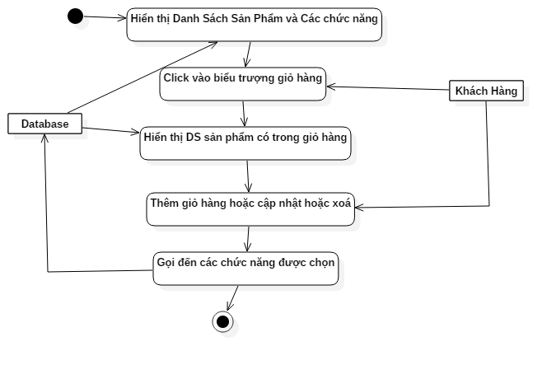

* 1. Tìm kiếm:

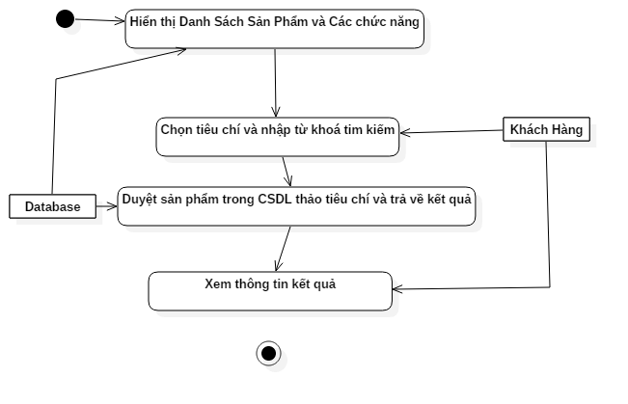

* 1. Duyệt theo danh mục:

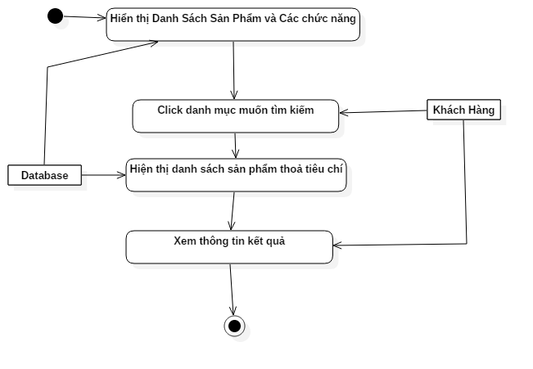

* 1. Xem chi tiết:

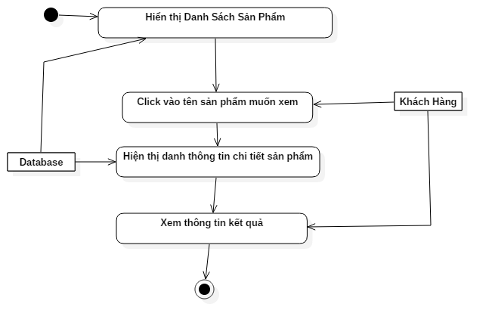

* 1. Cập nhật:

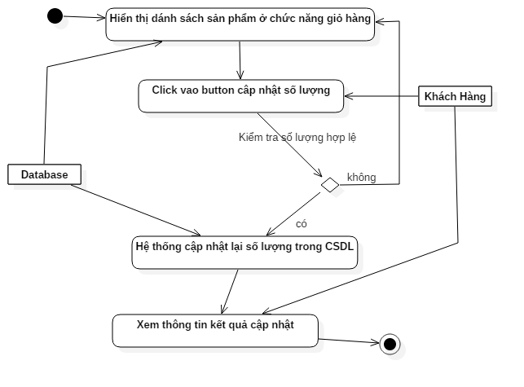

* 1. Xoá:

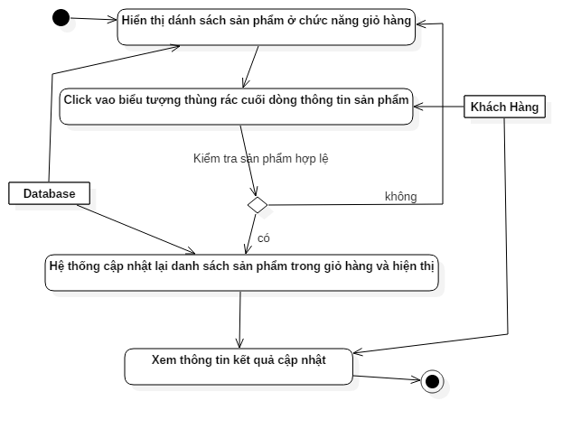

1. Sequence diagram
   1. Quản lý giỏ hàng:

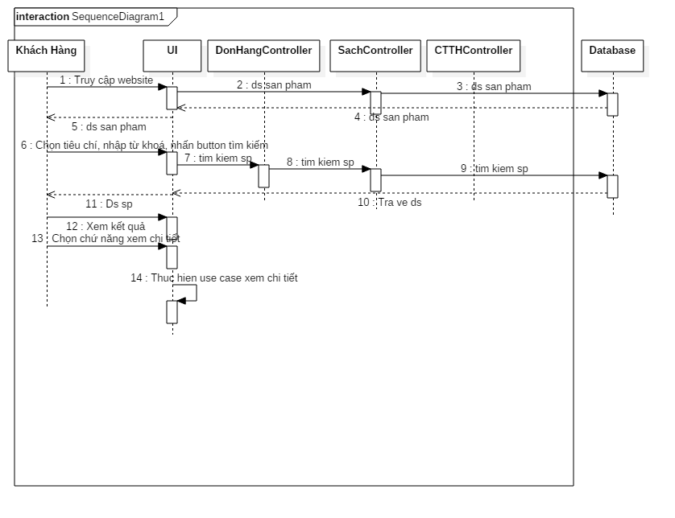

* 1. Tìm kiếm:

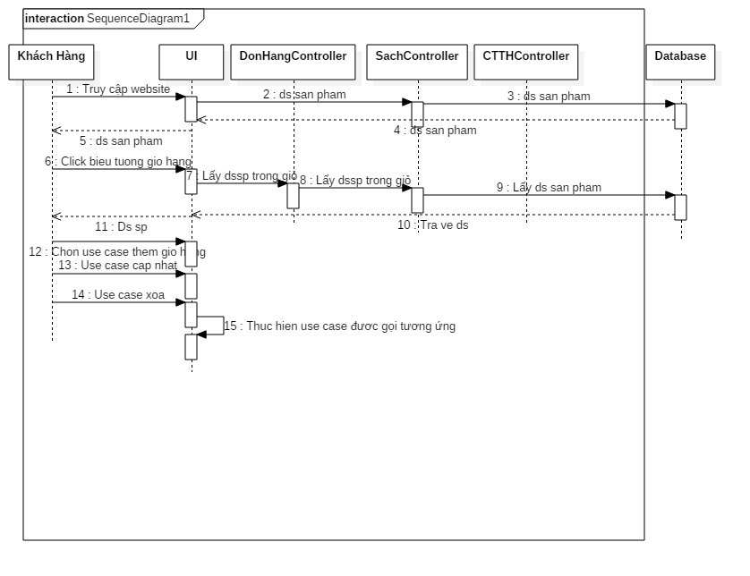

* 1. Duyệt theo danh mục:

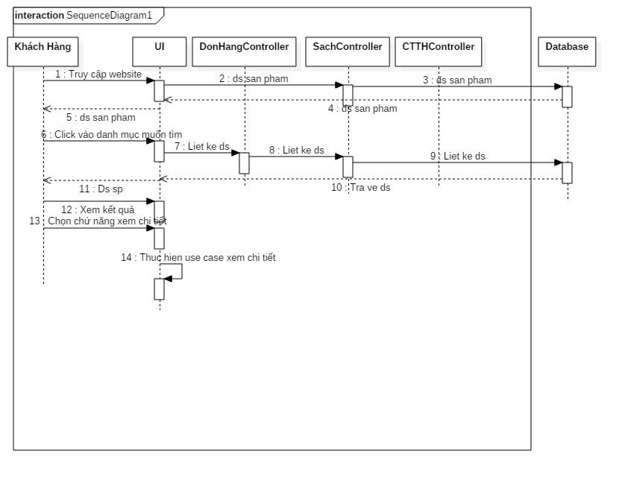

* 1. Xem chi tiết:

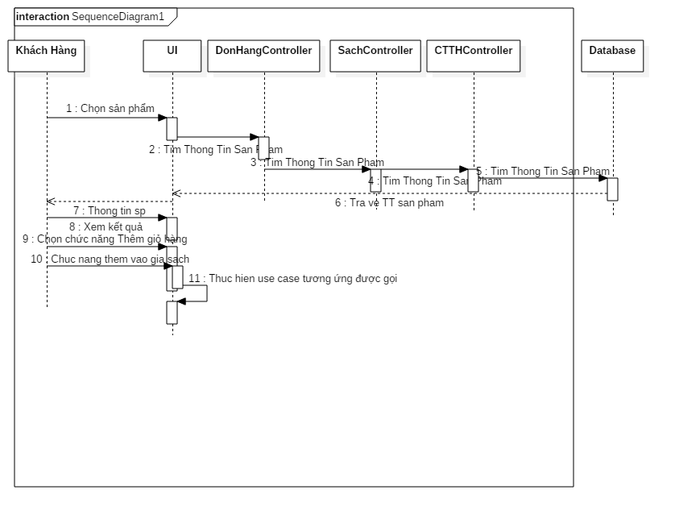

* 1. Cập nhật:

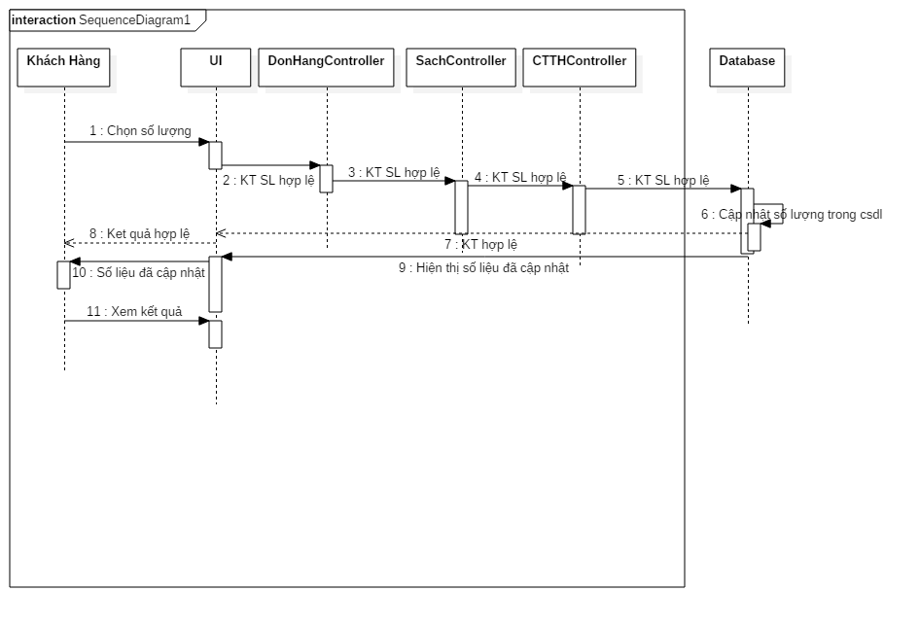

* 1. Xoá:

